Email Marketing e Funil de Vendas

Há dez anos atrás, quem desejava ter uma empresa no universo online, era só contratar um desenvolvedor web e esperar as vendas acontecerem. Mas, o mundo da tecnologia evoluiu rapidamente, surgindo novas estratégias que facilitassem o contato da empresa junto ao cliente. E o e-mail marketing foi uma dessas estratégias.

O que muitos não sabem que essa técnica surgiu em 1978 pelo comerciante Gary Thuerk que enviou uma mensagem para 400 consumidores em potencial, sem sucesso. Os anos passaram, e o E-mail tornou-se uma das ferramentas mais eficazes do marketing digital.

Mas, para obter sucesso nos negócios é necessário um bom planejamento, é nessa hora, quem entra em “cena” o famoso termo utilizado no mundo do marketing - funil de vendas.

Como fazer e-mail marketing?
Primeiramente, será necessário criar uma lista de e-mail e em seguida, escolher qual ferramenta de envio será utilizada.

Depois defina sua estratégia de comunicação e exponha num layout bonito e responsivo. Feito todo esse processo, é hora de segmentar o contato e iniciar o relacionamento. Mas, antes de começar o envio aos clientes, é preciso fazer um teste antes, para observar se todos os parâmetros estão corretos e mãos à obra!

É importante esclarecer que a criação do e-mail deve ser bem atrativo, principalmente, se você está começando no mundo digital. Muitas empresas que já possuem experiências com envio de e-mails, sabem, o quanto é difícil um indivíduo abrir e ler um e-mail sobretudo de uma empresa desconhecida.

Houve uma época, em que as empresas compravam listas de e-mails, hoje essa prática é considerada pelos buscadores do Google, como spam. Se você utiliza dessa prática, abandone agora, pois sua reputação pode ser abalada.

Como escrever e-mail marketing
Como escrever um texto que atraía atenção do leitor? Primeiramente, crie um título onde seja impossível o usuário não abrir o e-mail. Gaste mais tempo achando palavras matadoras como esses três exemplos
- 17 dicas “secretas” como ganhar mil reais por dia.
- 07 passos para você gerar mais tráfego para seu site.
- Como transformar contatos em contratos. Títulos que jamais passarão despercebidos pelo leitor.

Existem diversos e-mails, mas citaremos alguns como:

- Email Newsletter
- Email de Agradecimento
- Email de Ativação
- Email de Vendas
- Email de agradecimentos
- Email de datas comemorativas
- Email de Antecipação.

Mas, como escrever um bom e-mail? Primeiro é preciso conhecimento em algumas técnicas para desenvolver um texto persuasivo.

- Quem é o público que deseja atingir? Se for um público que já consome seus produtos ou adquire seus serviços, o negócio é manter seus consumidores atualizados quanto a novos produtos, promoções, novos cursos. Agora, se deseja atingir um novo público, o ideal é investir tempo para construir um texto atrativo e com palavras chaves que gerem mais resultados nas vendas e melhorando a retenção.
- Nunca compre listas de e-mails, além de estar fazendo uso de spam, sua empresa pode ser penalizada pelo Google, perdendo credibilidade e em alguns casos ter seu site retirado do Google.
- O custo do uso de e-mail marketing continua baixo em comparação a publicidade com Google Adwords, rede sociais e anúncios patrocinados.
- Hoje o sistema de entrega de e-mails, foram modificados de acordo com as evoluções tecnológicas, que existem algumas ferramentas que permitem obter relatórios de entrega, visualização e clique onde quem manda os e-mails, tem como melhorar suas estratégias, obtendo mais captação de leads.
- Duble Optin: É um tipo de e-mail onde a empresa deseja obter dos clientes seus dados através de um link para confirmar a inscrição. Essa técnica é muito usada para diminuir o índice de spam, é impedir e-mails falsos aumentando o engajamento entre cliente-empresa. Dessa forma, garante uma melhor visualização, clique e retorno em suas campanhas.
- Spamtrap: é um e-mail falso que tem o efeito de detectar quem são os enviadores de emails falsos ou e-mails de listas compradas. O Spamtrap guarda os emails que tem remetentes evitando que os emails verdadeiros caiam no famoso Blacklist.
- Blacklist: são as listas de emails falsos conhecidos como spam.
- Optout: É e-mail que possui um link vinculado no e-mail recebido, onde é permitido o cliente cancelar novos recebimentos do e-mail seja de forma direta ou por formulários onde permitirá o cliente a dizer o motivo de cancelamento.
- Bounce: É o e-mail de erro. Geralmente, quando se compra lista de emails ou não há um contato com os usuários que se cadastraram em sua empresa, o que pode resultar, é quando enviarmos novos emails pode ocorrer um retorno imediato resultando em erro. Esse processo é denominado Bounce. É existe dois tipos de e-mail Bounce. O Hard e o Soft. O primeiro refere-se à extinção do e-mail por isso o retorno e o segundo, quando o e-mail existe, mas, o cliente está impossibilitado de receber o e-mail ou por ter a caixa de entrada cheia ou pôr o e-mail possuir um conteúdo considerado pelo Google como spam.
- Graymail: Esse e-mail é considerado pelo mundo do marketing Como degradação. É o e-mail que ao entrar em sua caixa de entrada e devido à falta de interação o cliente perde o interesse de abrir ficando em uma zona indefinida (falta de engajamento - views, clicks ou conversão), então, para não perder o cliente, o melhor é dá um tempo para enviar novamente. Assim, a empresa garante um possível interesse no futuro.

Email marketing ainda funciona
Há quem acredite que e-mail marketing está ultrapassado e não funciona mais. Mito. O e-mail marketing quando bem estruturado, é o meio preferido por grandes e médias empresas para não só manter contato com clientes como para manter contato com as marcas.
Pesquisas apontam que 58% de usuários preferem receber emails com promoções de produtos ou serviços que receber por aplicativos ou redes sociais.
Cerca de 269 bilhões de e-mails são enviados todos os dias.
E até 2021 essa expectativa chegue a 319 bilhões. Diante dessa afirmativa, as pesquisas respondem o contrário, de quem acha que e-mail marketing é coisa do passado, principalmente, nos dias atuais, onde 85% do público que usam a internet, utilizam diariamente o celular para checar seus e-mails seja de trabalho ou pessoal.

Email marketing estratégias
Para garantir sucessos no e-mail marketing, é necessário seguir algumas estratégias como prospecção e fidelização de clientes, saber o momento certo de enviar lançamentos de produtos, serviços ou promoções e conhecer os gostos do cliente.
Tenha uma tabela com nome dos clientes e emails. A tabela deve constar semanas e meses do ano. Esse procedimento é necessário para não enviar uma quantidade excessiva de emails resultando numa desistência desnecessária do cliente a sua empresa. Evite também, enviar emails para o mesmo cliente sem intervalo de tempo.
Fidelize seus clientes através de automação de marketing, usando informações cadastrais para otimizar a sua comunicação.
Mantenha seus clientes informados com emails que notifique promoções, descontos e lançamentos de novos produtos, serviços ou cursos. Dessa forma, você garante novas vendas e mantém seus clientes fidelizados.
Uma outra estratégia muito utilizada no marketing digital é conhecer os gastos dos clientes através de emails com perguntas que induza o cliente relatar seus gostos ou dores. Dessa forma, as marcas podem melhorar suas estratégias.
É importante deixar claro, que existem diversos tipos de e-mail marketing e cada um deles tem sua finalidade seja para atrair novos contatos, potencializar as vendas ou convidar os visitantes da página a se inscreverem na página.

Um ponto muito importante na hora de construir o e-mail marketing é saber para qual direção deseja apontar. Porque é um canal de comunicação real. Através do e-mail marketing você pode engajar, nutrir e até mesmo educar leads. O e-mail tem o poder de promover conteúdo, vender produtos ou desenvolver um ótimo relacionamento entre a marca e o cliente.
Um erro na construção do e-mail marketing, pode comprometer a sua marca ou o seu produto. Portanto, se você está começando agora, esse artigo pode ser de grande valia para o sucesso do seu negócio.
Agora, vamos entender a importância do funil de vendas para uma boa comunicação

O que é funil de vendas no marketing digital
O funil de vendas nada mais é que um modelo estratégico de primeiro contato entre o cliente e sua marca.
É onde a empresa acompanha todos os passos do cliente desde o primeiro contato até o fechamento da compra.

Como funciona funil de vendas
O funil de vendas funciona em três etapas: topo de funil, meio de funil e fundo de funil. Agora para que seu funcionamento ocorra de forma correta, é necessário que marketing e venda estejam na mesma conformidade. O funil de vendas deve reconhecer o problema, mostrar a solução de forma clara e concisa para que o cliente decida formalizar a compra.
Muitas empresas se perdem por achar que o funil de vendas deve ser utilizado apenas em vendas complexas.
Mito. Vamos imaginar um cliente que deseja comprar um curso de inglês pela primeira vez, pois irá participar de um congresso onde necessitará expressar o idioma. Apesar de o persona possuir a ideia de que precisa de um curso, o mesmo não tem informações sobre os problemas que irá enfrentar se não escolher o curso adequado que facilite o seu desempenho ou quais as opções propostas pelas escolas de idiomas oferecem na solução do problema?
Por isso, é fundamental trabalhar com um funil de vendas para conhecer a jornada de compra de sua persona e qualificá-lo como um potencial cliente.

Funil de vendas como montar
Segue abaixo um exemplo de funil de vendas.

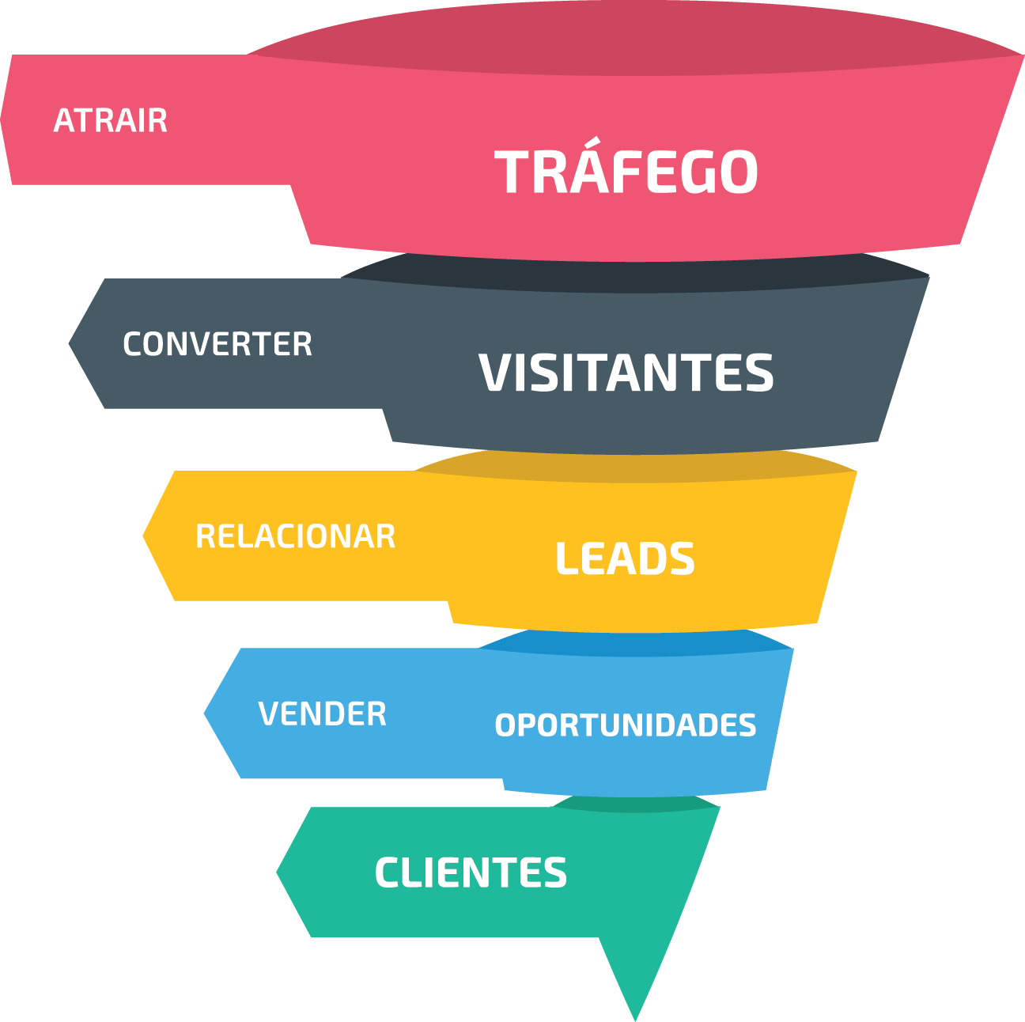
Dessa forma, a empresa poderá implementar uma boa estratégia de marketing digital e conseguir criar gatilhos automáticos inteligentes, convertendo visitantes em leads e no futuro transformá-los em clientes.
O Funil de vendas mantém qualquer negócio escalável e sustentável.

Como fazer funil de vendas passo a passo
Inicie mapeando a jornada de compras do seu persona pois quem deseja trabalhar com Inbound Marketing, é preciso entender bem a metodologia do funil de vendas.
É necessário descobrir o problema do seu persona, saber se sua empresa está apta a solucioná-lo.
Compreendendo essas duas estratégias, passe para o terceiro passo, que é estabelecer os limites do processo de vendas.
Vamos agora, definir as fases do funil de vendas, pois é através das etapas que iremos entender as jornadas de compra de sua persona.
Para isso, é necessário desenvolver bons conteúdos com técnicas de marketing digital para que os visitantes se familiarize cada vez mais, com seu produto ou serviço e passe a ser um lead.

O quarto passo, é o meio do funil, é onde se encontram as oportunidades de vendas da sua empresa. É preciso que nessa etapa, seu negócio apresente o diferencial para que os visitantes cheguem no final do funil.
E finalmente, chegamos no fundo do funil, onde o persona chega na decisão final a compra.
Agora, para que o processo do funil de vendas, não caía, será preciso que as equipes de Marketing e Vendas estejam bem ordenadas, é preciso que a equipe tenha um conhecimento necessário para executar as tarefas da melhor forma possível.
Por esse motivo, indicamos o IS2 Pipeline um software que oferece um conjunto de ferramentas para o marketing por e-mail, desenvolvidas para criar ofertas personalizadas para seus contatos.
E o melhor de tudo, é que o software serve tanto para grandes e médias empresas quanto para pequenas empresas e quem é registrado no MEI.
Você pode criar uma estratégia eficaz de marketing por e-mail de maneira simples e o melhor de tudo, sem gastar muito.
Através da IS2 Pipeline, você envia o e-mail certo na hora certa! Com a IS2 Pipeline você pode enviar newsletter seja para divulgar, anunciar ou ofertar um produto.
O software envia e-mails sequenciais, conduzindo seus contatos até o fechamento da compra. É possível segmentar seus envios através do funil de vendas onde o contato só receberá seus emails em que ele próprio adicionou, evitando transtornos.
A IS2 Pipeline também oferece templates belos, receptivos e o melhor de tudo, formato de TEXTO ou HTML. Um software de pagamento único, sem mensalidade e sem limitação de contatos ou de envio de emails.
O que está esperando!
Adquira já, IS2 Pipeline e evite que seus emails sejam classificados como SPAM.

